De waarde van water
Water is in Nederland een vanzelfsprekendheid. We draaien de kraan open en het stroomt onbeperkt. Bovendien is het van hoge kwaliteit en voor dat alles betalen we inclusief belastingen nog een € 1,- per kubieke meter.
Dat is wel anders als je in Afrika in een township op het platteland woont. Er zijn geen kranen, geen waterleidingen en er is geen waterleidingbedrijf dat zorg draagt voor een water netwerk. Het schone water zit meestal diep in de grond en is daarmee onbereikbaar. Met de hand graven is geen mogelijkheid als je meer dan twintig meter onder de grond moet zijn. Er is professionele apparatuur voor nodig om het water naar boven te krijgen, maar dit is voor de lokale bevolking niet te betalen. Een waterput met alles er op en er aan kost ca. € 1.500.-
Ongeveer de helft van de Zuid-Afrikaanse bevolking leeft in die townships of op het platteland en heeft dus niet of nauwelijks toegang tot schoon drinkwater. Zij moeten soms uren lopen om water te halen. Doorgaans is dit de taak van (schoolgaande) kinderen. Een zeer tijdrovende en vermoeiende activiteit waardoor ze aan huiswerk en sport niet toekomen en bovendien veel gezondheidsrisico’s dragen.
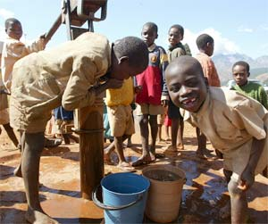
Door het slaan van een waterput (borehole) krijgt de gemeenschap of een school direct toegang tot water. Dit verbetert de hygiëne van de kinderen. Water is ook essentieel voor het bereiden van voedsel en het bewateren van de groentetuinen.
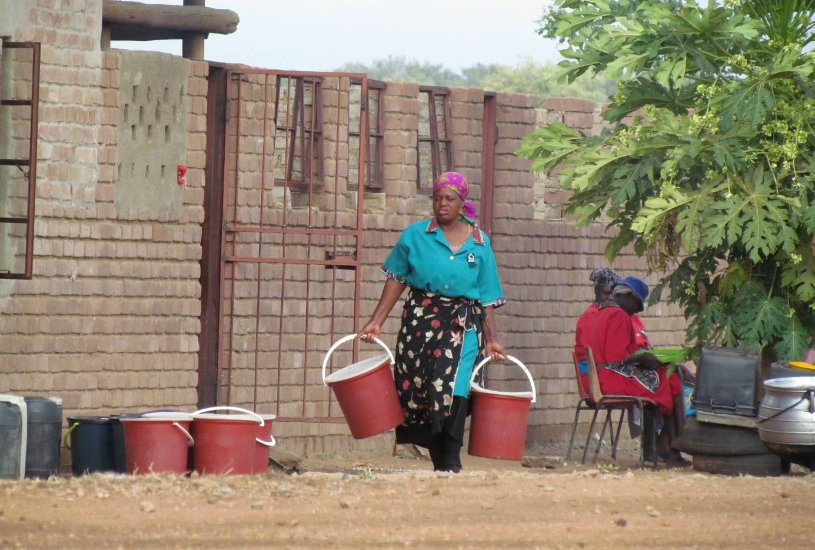
Refentse, de basisschool waar wij aan de slag gaan, beschikt over een waterput zoals op de foto. Hierdoor kunnen ongeveer 1000 kinderen van water worden voorzien. Net genoeg voor de school dus. Maar zo’n put moet wel van een pomp worden voorzien en een filter om het water te zuiveren. Bovendien moet hij worden onderhouden wat vaak wordt vergeten. Hierdoor heeft Refentse nu ook problemen met de watervoorziening. Ook is het al eens gebeurd dat de bevolking van de township het water illegaal aftapte van een school, waardoor de school zelf, die de waterput had betaald, in de problemen kwam. Gelukkig worden die nu opgelost.

